Pielikums

Balvu novada Domes

2020.gada 27.februāra

lēmumam „ Par zemes nomu V.G.

Bērzkalnes pagastā, Balvu novadā”

protokols Nr.3, 29.§

Izkopējums no Bērzkalnes pagasta kadastra kartes

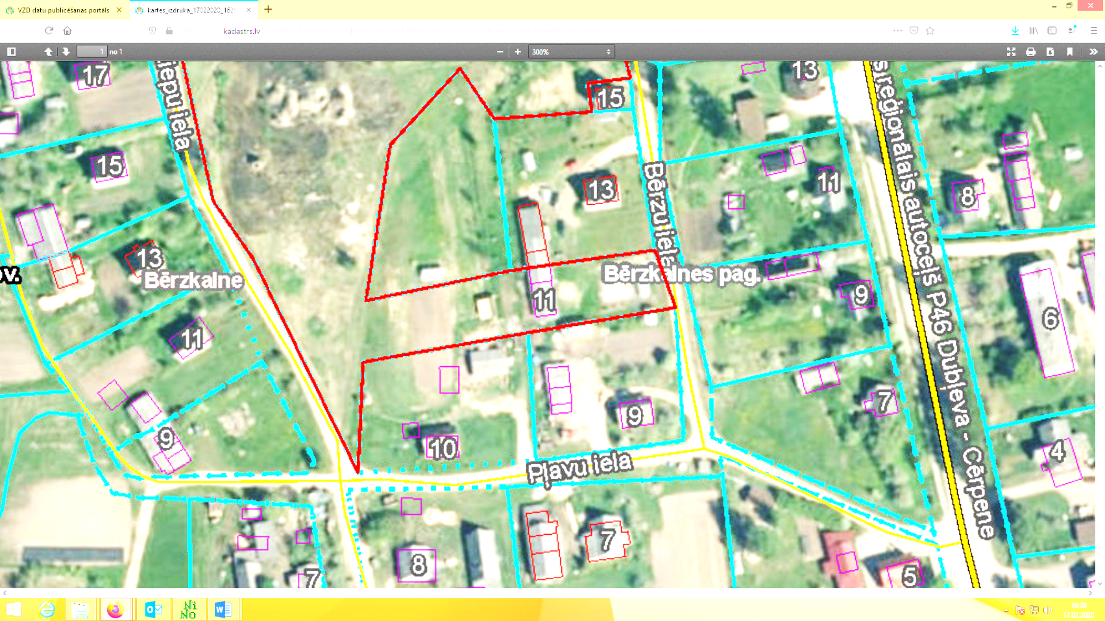

**3848 004 0275**

Domes priekšsēdētājs A. Pušpurs